Sreda, 20. 5. 2020
Pozdravljeni učenci pri dopolnilnem pouku.
Ponovimo kaj smo se naučili o kotih v štirikotniku.
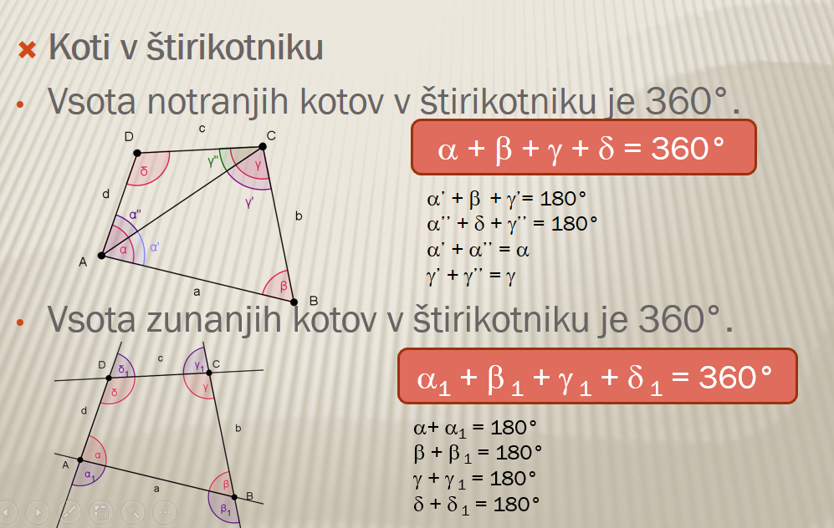

Rešite naloge 1, 2, 4, 6 in 8 na spletni strani
https://eucbeniki.sio.si/matematika7/781/index6.html

